苏州大学 普通物理（一）下 课程试卷（01）卷 共6页
考试形式 闭 卷 年 月

院系 年级 专业
学号 姓名 成绩
m_{e}=9.1×10⁻³¹kg | e=1.6×10⁻¹⁹C | 1atm=1.013×10⁵Pa
R=8.31J/mol·k | No=6.022×10²³/mol | h=6.62×10⁻³⁴J·S
b=2.898×10⁻³m·k | σ=5.67×10⁻⁸w/m²·k⁴ | λ_{C}=2.426×10⁻¹²m
k=1.38×10⁻²³J/K | C=3×10⁸m/s

一、填空题：（每空2分，共40分。在每题空白处写出必要的算式）
1、原在空气中的杨氏双缝干涉实验装置，现将整个装置浸入折射率为n的透明液体中，则相邻两明条纹的间距为原间距的 倍。

2、波长为500nm的光垂直照射在牛顿环装置上，在反射光中观察到第二级暗环半径为2.23mm，则透镜的曲率半径R= 。

3、在照相机的镜头上镀有一层介质膜，已知膜的折射率为1.38，镜头玻璃的折射率为1.5，若用黄绿光（550nm）垂直入射，使其反射最小，则膜的最小厚度为 。

4、为了使单色光（λ=600nm）产生的干涉条纹移动50条，则迈克尔逊干涉仪的动镜移动距离为 。

5、远处的汽车两车灯分开1.4m，将车灯视为波长为500nm的点光源，若人眼的瞳孔为3mm，则能分辨两车灯的最远距离为 。

6、一束由线偏振光与自然光混合而成的部分偏振光，当通过偏振片时，发现透过的最大光强是最小光强的3倍，则入射的部分偏振光中，自然光与线偏振光光强之比为 。
7、布儒斯特定律提供了一种测定不透明电介质的折射率的方法。今在空气中测得某一电介质的起偏振角为57，则该电介质的折射率为 。

8、1mol单原子分子理想气体在1atm的恒定压强下，体积从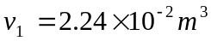，膨胀到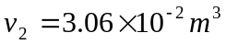，则气体的内能改变了 J。

9、在一容积不变的封闭容器内理想气体分子的平均速率若提高为原来的2倍，则气体的温度为原来的 倍，压强变为原来的 倍。

10、一气缸内贮有10mol的单原子分子理想气体，在压缩过程中外界作功209 J，气体升高1K，此过程中气体内能增量为 J；外界传给气体的热量为 J。

11、由绝热材料包围的容器被隔板隔为两半，左边是理想气体，右边为真空。若把隔板撤去，气体将进行自由膨胀，达到平衡后气体的温度 （填“升高”或“降低”或“不变” ）；气体的熵 （填“增加”或“减小”或“不变” ）

12、在某惯性系中以C/2的速率运动的粒子，其动量是按非相对论性动量计算
的 倍。

13、波长为0.1nm的X射线光子的能量为 ，动量为 。

14、天狼星的表面温度约为9990K，如果将天狼星看作绝对黑体，由此可得其单色辐出度在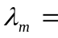 处有极大值。

15、原子处于某激发态的寿命为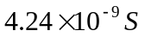，向基态跃迁时发射400nm的光谱线，那么测量波长的精度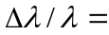 。

16、实验测得氢原子莱曼系系限的波长为91.1nm，由此可得莱曼系第一条谱线的波长为 。

二、计算题：（每小题10分，共60分）
- 把一细钢丝夹在两块光学平面的玻璃之间，形成空气劈尖。已知钢丝的直径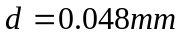，钢丝与劈尖顶点的距离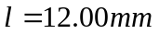，用波长为680nm的平行光垂直照射在玻璃上，求：
- 两玻璃片之间的夹角是多少？
- 相邻二明条纹间的厚度差是多少？
- 条纹间距是多少？
- 在这12.00mm内呈现多少明条纹？

- 用白光（400nm—700nm）垂直照射在每毫米500条刻痕的光栅上，光栅后放一焦距f=320mm的凸透镜，试求透镜焦平面处光屏上第一级光谱的宽度是多少？
- 一容积为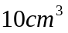的电子管，当温度为300K时，管内空气压强为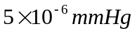，求：（1）管内有多少个空气分子？（2）这些空气分子的平均平动动能的总和是多少？（3）平均转动动能的总和是多少？（4）平均动能的总和是多少？
（空气分子视为刚性双原子分子；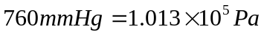）
- 如图所示，1mol单原子分子理想气体由状态a经过程a→b到达状态b。已知：，从a到b气体的熵增为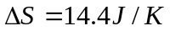。求：
- 状态a的温度T_{a}，
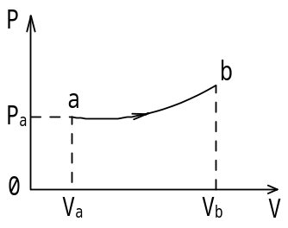
- 状态b的温度T_{b}，
- 气体内能的增量ΔU。
- π介子是不稳定粒子，在其静止参考系中，它的寿命约为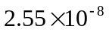 秒，如果一个π介子相对于实验室的速率为0.8C，（1）在实验室中测得它的寿命是多少？（2）它在其寿命时间内，在实验室中测得它的运动距离是多少？

6、在康普顿散射中，入射X射线的波长为0.003nm，当光子的散射角为90°时，求散射光子波长及反冲电子的动能。

